花蓮縣花蓮市明廉國民小學112學年度性別平等教育課程宣導推動成果報告
主題：性別平等教育課程
年級：六年級
成果照片：
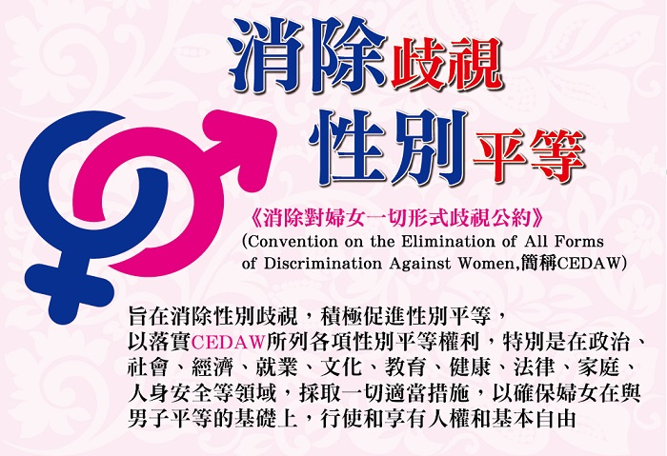 | 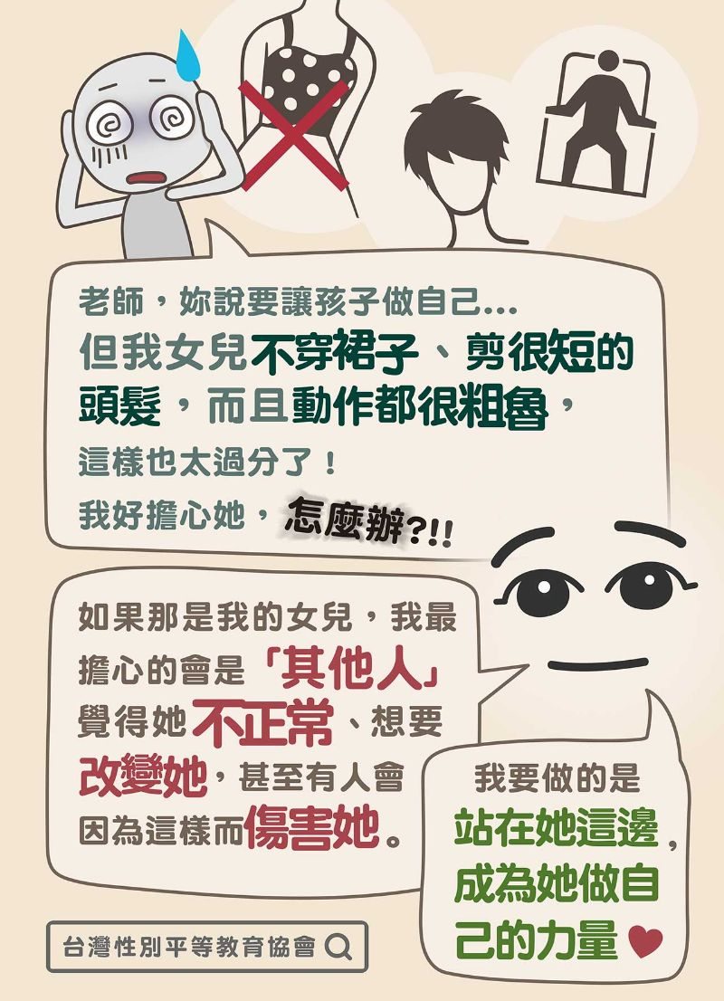
圖片說明：性別平等教育宣導 | 圖片說明：性別刻板印象討論
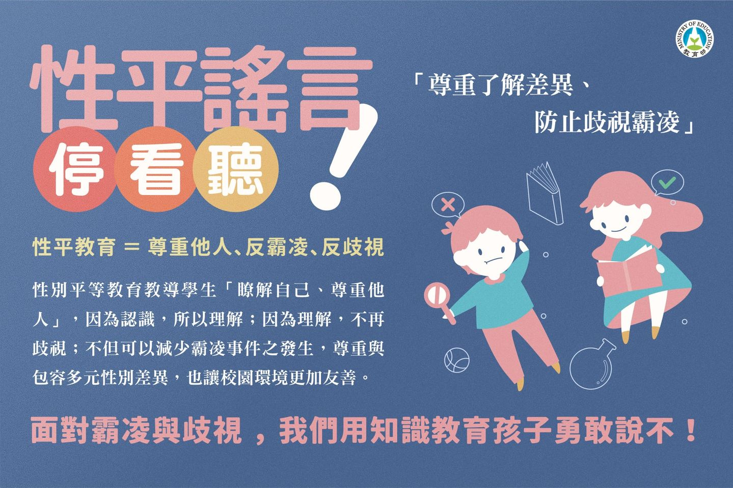 | 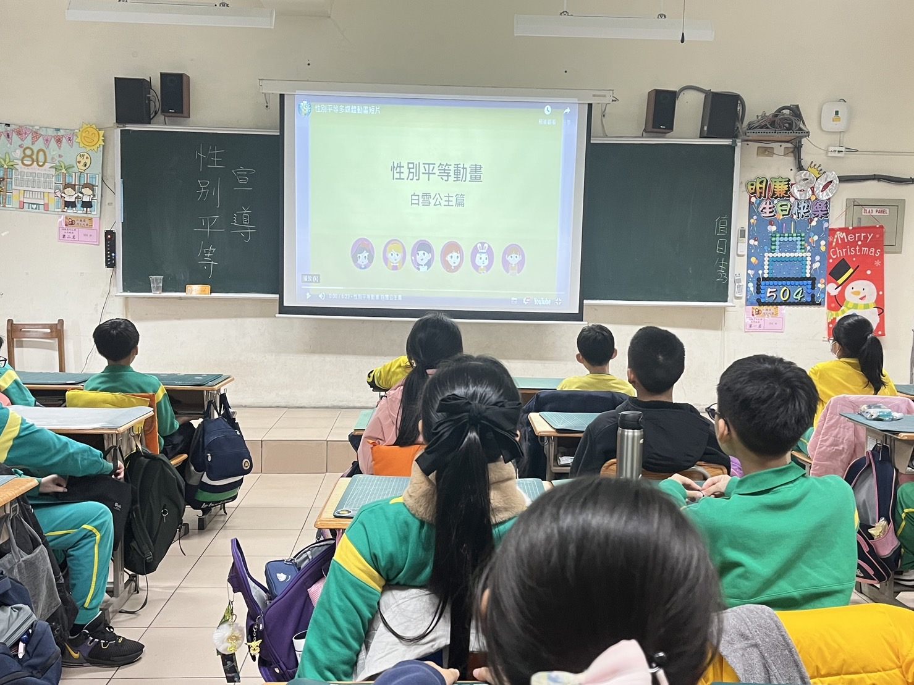
圖片說明：性別平等教育宣導 | 圖片說明：觀看性別平等教育影片
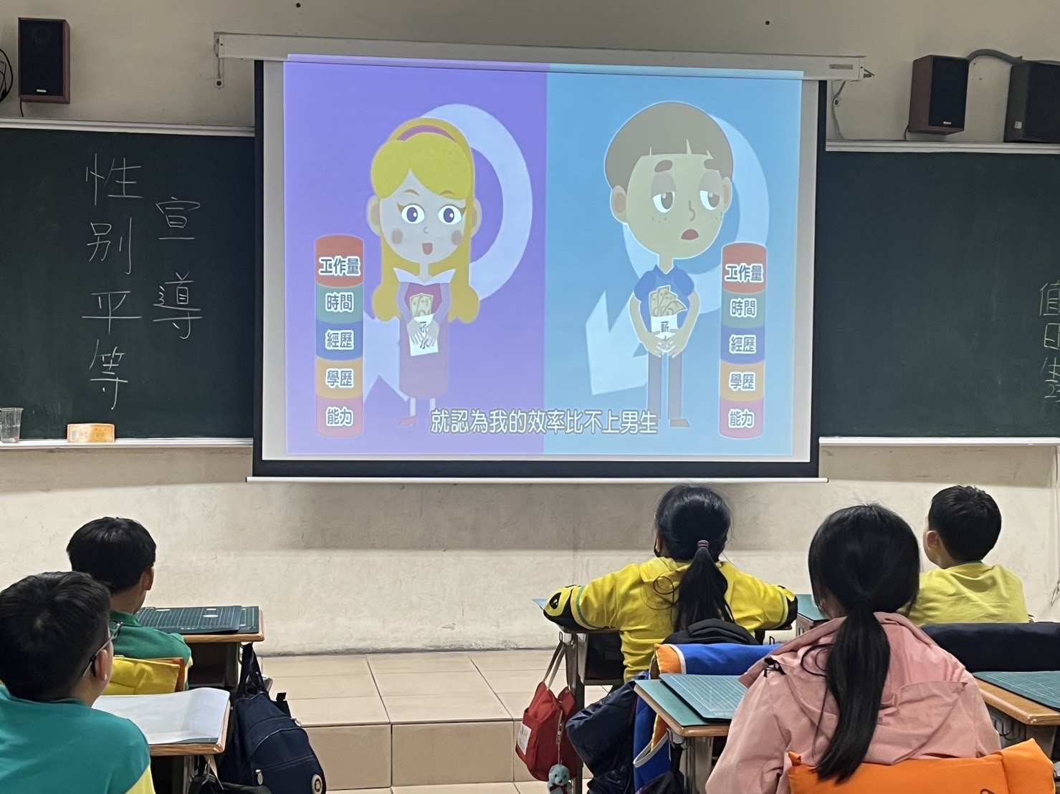
圖片說明：性別平等教育---同工不同酬 | 圖片說明：

